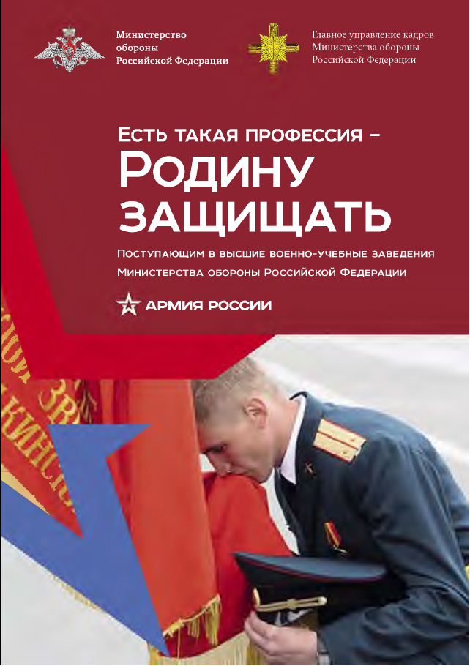

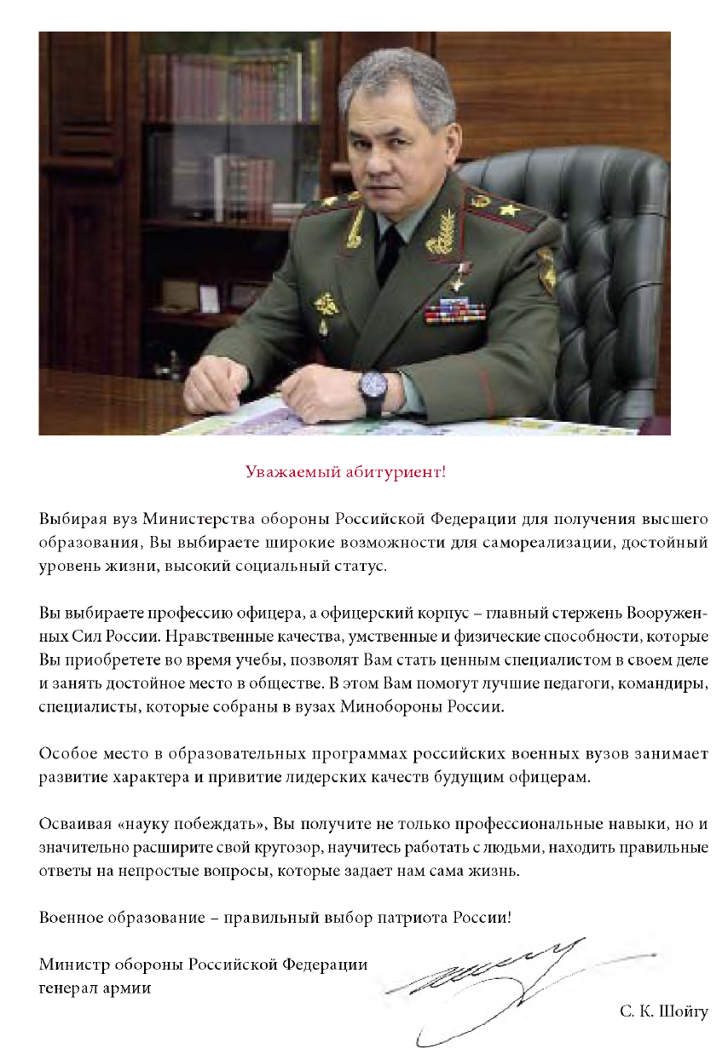

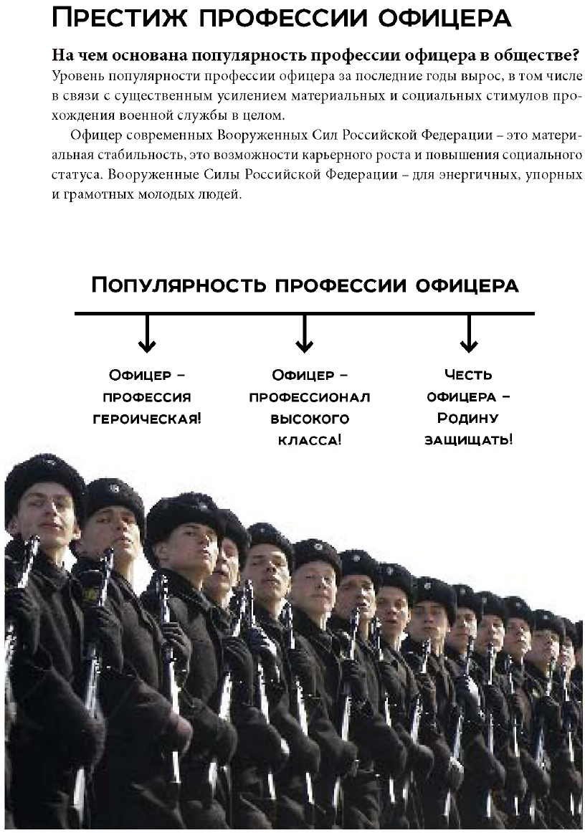

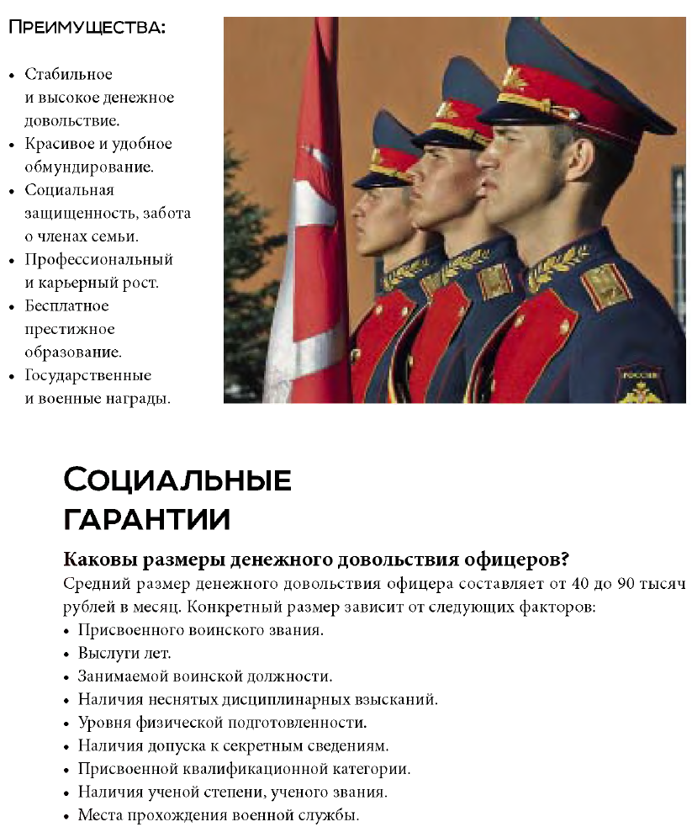

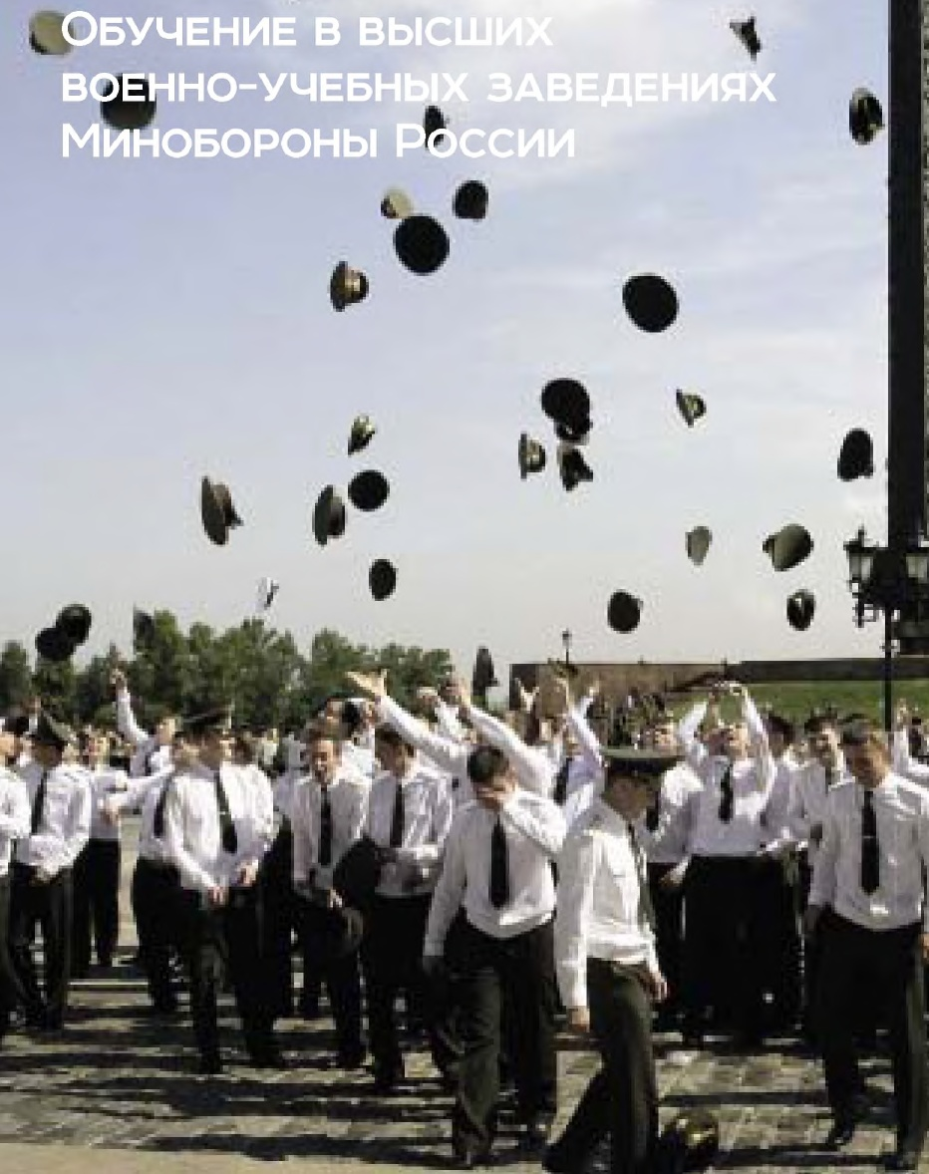

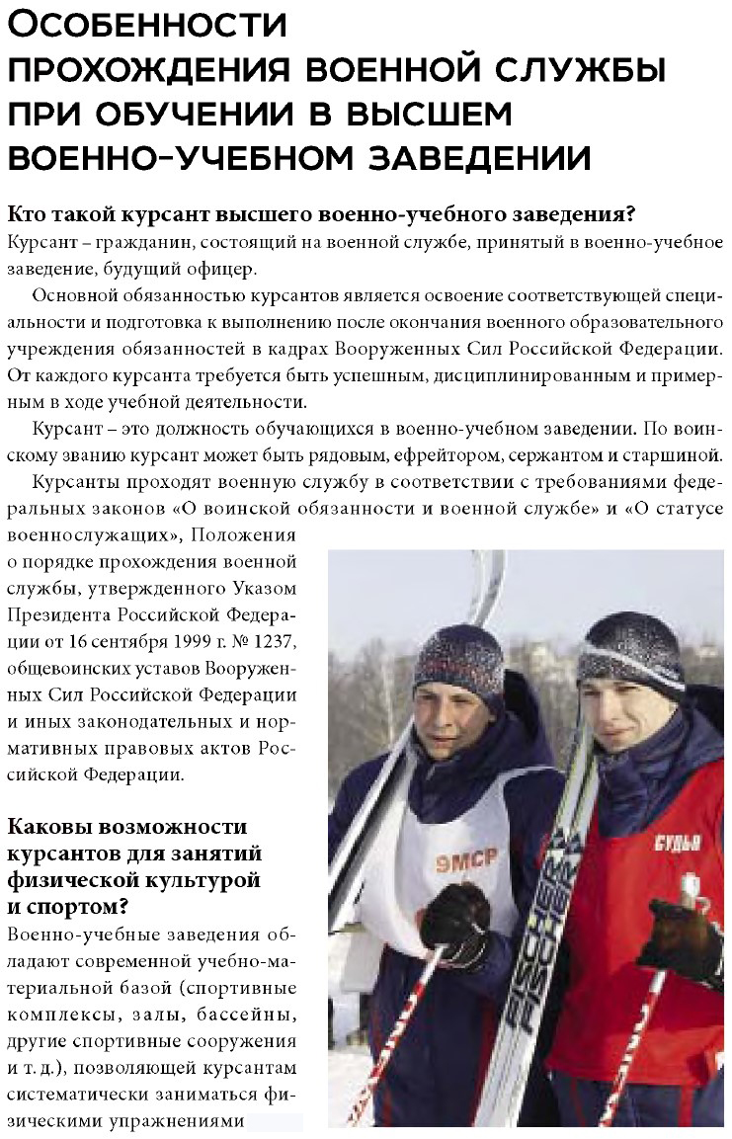

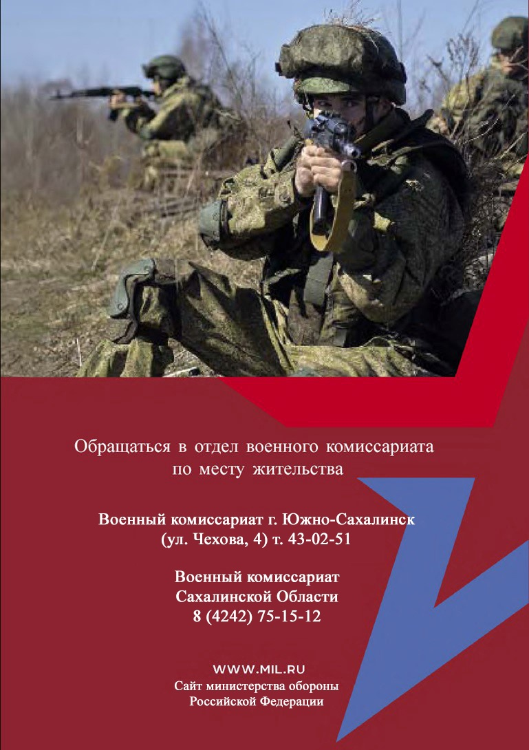





**ЕСЛИТЫУСТРЕМЛЕНВБУДУЩЕЕ,  
ХОЧЕШЬОВЛАДЕТЬПРОФЕССИЕЙ,**

**ПРЕСТИЖИВОСТРЕБОВАННОСТЬКОТОРОЙНЕЗАВИСИТОТВРЕМЕНИИЦЕНИШЬСЕБЯ**

**– СДЕЛАЙПРАВИЛЬНЫЙВЫБОР!!!**

**ПОСТУПАЙВВЫСШЕЕВОЕННОЕУЧЕБНОЕЗАВЕДЕНИЕМИНИСТЕРСТВАОБОРОНЫ!!!**

**Требованияккандидатам**



* **Граждане РФ**
* **Возраст: не проходившие военную**

**службу – от 16 до 22 лет**

**прошедшие военную службу по**

**призыву – до 24 лет**

* **Образование – среднее общее**

**или среднеепрофессиональное**

* **Годность по состоянию здоровья**
* **Отсутствие судимости**

**Преимущества получения образования в высших военных образовательных учреждениях**



* **Бесплатное высшее образование**
* **Срок обучения – 5 лет зачисляется в стаж службы**
* **Диплом государственного образца**
* **Востребованная интересная специальность**
* **Полное государственное обеспечение: проживание,**

**питание, вещевое обеспечение**

* **Ежемесячное денежное содержание и денежное**

**вознаграждение по итогам квартала и года за успехи**

**в учебе и службе**

* **Ежегодный отпуск – 15 суток зимой и 30 суток летом с**

**оплачиваемым проездом**

* **Поддержание здорового образа жизни: обязательная**

**физическая и спортивная подготовка**

* **Гарантированное трудоустройство по окончанию ВУЗа**

**Как поступить в высшее военное учебное заведение**



* **Обратиться в военный комиссариат по месту**

**жительства, написать заявление до 20 апреля**

* **Подготовить документы, пройти медицинскую**

**комиссию и сдать документы в военный**

**комиссариат**

* **Получить через военный комиссариат**

**извещение о прибытии в ВУЗ (допуск к**

**профессиональному отбору с указанием срока**

**прибытия кандидата и место проведения проф.**

**отбора)**

* **Прибыть в ВУЗ и пройти вступительные**

**испытания (документы на бесплатный проезд**

**выдает военкомат)**

* **На период сдачи вступительных испытаний**

**кандидаты обеспечиваются бесплатным**

**питанием и проживанием**

